УДК: 621.316.9
ОСОБЕННОСТИ КОНСТРУКЦИИ И ФУНКЦИОНАЛЬНЫЕ ВОЗМОЖНОСТИ ФИКСАТОРА СИЛЫ ТОКА ЗАМЫКАНИЯ НА ЗЕМЛЮ ДЛЯ КТП 10/0,4 кВ

Чернышов В.А.
Россия, г. Орёл, ФГБОУ ВО "ОГУ им. И.С. Тургенева"
Шумарин В.Ф
Россия, г. Орёл, Общественная палата Орловской области

Обоснована востребованность регистрации и сигнализации силы тока замыкания на землю (ЗНЗ), протекающего по заземляющему устройству КТП 10/0,4 кВ. Предложена простая и вместе с тем надежная конструкция фиксатора-сигнализатора силы тока ЗНЗ, обеспечивающая возможность ее массового применения для повышения электробезопасности обслуживающего персонала. Рассмотрены особенности функционирования данного устройства и даны рекомендации по его изготовлению.
Ключевые слова: комплектная трансформаторная подстанция, повреждение изоляции, замыкание на землю, шаговое напряжение, электротравматизм, фиксация, сигнализация, электробезопасность.

Весьма важным вопросом для персонала эксплуатирующего КТП 10/0,4 кВ является обеспечение электробезопасности. Как показывает статистика, возникновение электротравматизма при эксплуатации КТП 6-10/0,4 связано с протеканием тока замыкания на землю (ЗНЗ) через заземляющий спуск подстанции, вызванного повреждением ее изоляции. Повреждение изоляции КТП 10/0,4 кВ может быть обусловлено различными причинами, в числе которых: заводской брак изоляции или ее повреждение, обусловленное низким качеством выполнения электромонтажных работ; воздействие коммутационных или атмосферных перенапряжений, длительное воздействие электрической перегрузки; механическое разрушение, обусловленное влиянием погодно-климатических факторов и вандализмом. Результаты научных исследований свидетельствуют о том, что пробой изоляция происходит не сразу, сперва возникает незначительный, но динамично нарастающий ток утечки, который обуславливает необратимый процесс разрушения изоляции, что в конечном итоге приводит к устойчивому замыканию фазы на корпус КТП 10/0,4 кВ. При этом основной защитой от электротравматизма, служит устройство защитного заземления, которое представляет собой надежное электрическое соединение металлического корпуса КТП 10/0,4 кВ с контуром заземления. Стоит заметить, что данное защитное мероприятие не всегда защищает обслуживающий персонал при повреждении опорных изоляторов 10 кВ, т.к. в случае приближения к КТП на расстояние менее чем 8-10 метров, возникает угроза электропоражения, вследствие действия шагового напряжения. Кроме этого обслуживающий персонал не всегда может предварительно установить причину и степень повреждений изоляции КТП 10/0,4 кВ, что не позволяет ему достоверно оценить объем ремонтно-восстановительных работ и оперативно приступить к их устранению [1, 2].
Для повышения электробезопасности КТП 10/0,4 кВ авторами предлагается простое, но вместе с тем эффективное устройство (см. рисунок 1) для фиксации силы тока, протекающего по заземляющему спуску КТП и сигнализации факта его протекания.
На рисунке 1 наглядно продемонстрированы возможные состояния данного устройства, при повреждении изоляции на КТП 10/0,4 кВ.
Фиксатор-сигнализатор силы тока ЗНЗ состоит из следующих компонентов: катушки 1, магнитопровода 2, экрана 3, выполненного из прозрачных ячеек 4 и оборудованного указательной шкалой 5, формирователя звуковых сигналов 6 и защищающего его от атмосферных перенапряжений ограничителя 7 [1, 2].
Характерной особенностью экрана является то, что его прозрачные ячейки содержат незамерзающую суспензию, включающую твердую магнитную структуру темного цвета и пластичную структуру светлого цвета, при этом сам экран 3 располагается таким образом, относительно магнитопровода 2, что один край его поверхности с началом шкалы 5 прилегает к магнитопроводу 2, а другой край его поверхности с концом шкалы 5 отстоит от магнитопровода 2 не небольшом удалении [1, 2].

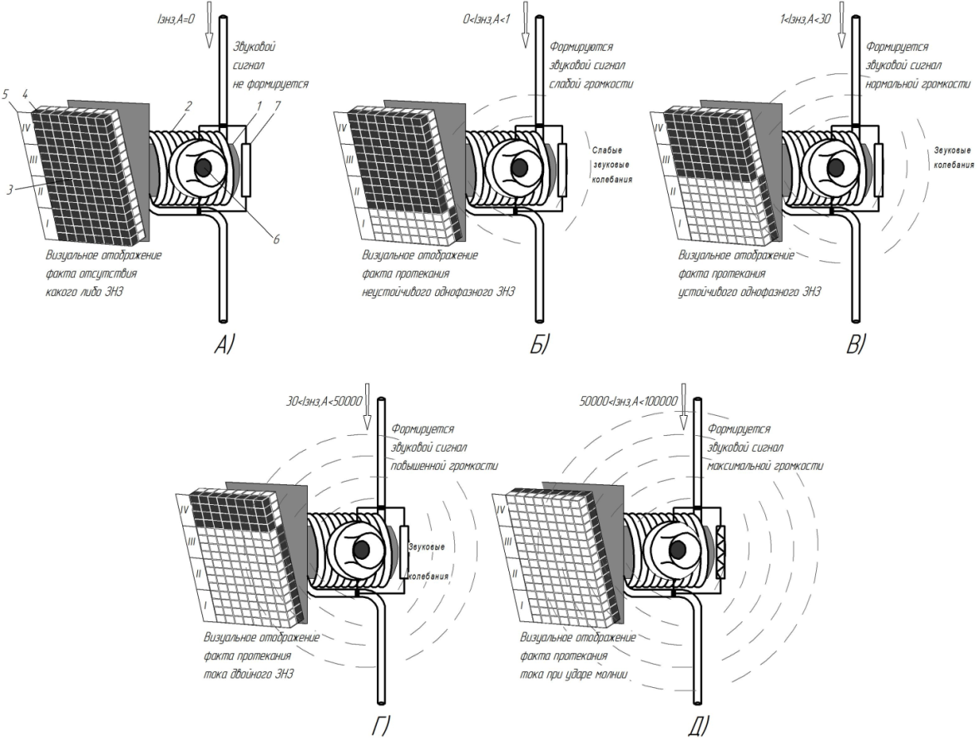
Рис.1. Возможные состояния фиксатора-сигнализатора силы тока ЗНЗ, протекающего по заземляющему устройству КТП 10/0,4 кВ при повреждении ее изоляции

Рассмотрим принцип функционирования предлагаемого устройства.
В исходном состоянии (рис. 1, А), при отсутствии ЗНЗ на корпус КТП 10/0,4 кВ, твердая магнитная структура темного цвета размещается на внешней стороне прозрачных ячеек 4, обеспечивая внешней поверхности экрана 3 темный цвет, отображающий отсутствие ЗНЗ, а формирователь звуковых сигналов 5 не активизирован в работу [1, 2].
При неполном однофазном ЗНЗ (рис. 1, Б), через катушку 1 протекает небольшой по силе ток и магнитопровод 2 формирует слабое магнитное поле, имеющее ограниченную зону действия (до 25% поверхности экрана 3). При этом, находящаяся в зоне действия магнитного поля, твердая магнитная структура темного цвета переместится с внешней стороны прозрачных ячеек 4 в сторону магнитопровода 2, вытеснив на свое место пластичную структуру светлого цвета, образующую на внешней поверхности экрана 3 область светлого цвета. Твердая магнитная структура темного цвета, не подверженная слабому воздействию магнитного поля магнитопровода 2, останется на внешней стороне прозрачных ячеек 4, образуя на внешней поверхности экрана 3 область темного цвета. Таким образом, внешняя поверхность экрана 3 включает в себя две области – темного и светлого цвета, граница между которыми фиксирует на указательной шкале 5 силу тока ЗНЗ. Формирователь звуковых сигналов 5 недополучая питание, будет выдавать звуковой сигнал слабой силы, предупреждающий обслуживающий персонал о появлении тока утечки на корпусе КТП 10/0,4 кВ [1, 2].
При полном однофазном ЗНЗ (рис. 1, В), через катушку 1 протекает более высокий по силе ток и магнитопровод 2 формирует магнитное поле, более высокой зоны действия (до 50% поверхности экрана 3). При этом, во всех прозрачных ячейках 4, твердая магнитная структура темного цвета переместится в сторону магнитопровода 2, вытеснив на свое место пластичную структуру светлого цвета, обеспечив внешней поверхности экрана 3 светлый цвет. Формирователь звуковых сигналов 5 получает достаточное питание и выдает звуковой сигнал нормальной силы, предупреждающий персонал о протекании тока однофазного ЗНЗ по заземляющему спуску КТП 10/0,4 кВ [1, 2].
При двойном ЗНЗ (рис. 1, Г), через катушку 1 протекает весьма большой по силе ток, и магнитопровод 2 формирует магнитное поле, повышенной зоны действия (до 75% поверхности экрана 3), при этом, во всех прозрачных ячейках 4, твердая магнитная структура темного цвета переместится в сторону магнитопровода 2, вытеснив на свое место пластичную структуру светлого цвета, обеспечив внешней поверхности экрана 3 светлый цвет. Формирователь звуковых сигналов 5 получает повышенное питание и выдает звуковой сигнал повышенной громкости, предупреждающий персонал о протекании тока двойного ЗНЗ по заземляющему спуску КТП 10/0,4 кВ [1, 2].
При повреждении изоляции КТП 10/0,4 кВ вследствие атмосферного перенапряжения (рис. 1, Д), через катушку 1 протекает огромный по силе ток, и магнитопровод 2 формирует магнитное поле, максимальной зоны действия (до 100% поверхности экрана 3), при этом, во всех прозрачных ячейках 4, твердая магнитная структура темного цвета переместится в сторону магнитопровода 2, вытеснив на свое место пластичную структуру светлого цвета, обеспечив внешней поверхности экрана 3 светлый цвет. При прохождении огромного по силе тока происходит пробой ограничителя перенапряжений, что обеспечивает шунтирование выводов формирователя звуковых сигналов, который будет кратковременно выдавать звуковой сигнал весьма громкий по силе [1, 2].
При обнаружении, с безопасного расстояния, фиксатора силы тока ЗНЗ, имеющего полностью или частично светлый цвет внешней поверхности экрана 3, персонал, эксплуатирующий КТП 10/0,4 кВ, посредством указательной шкалы 5, может предварительно установить причину, вызвавшую ЗНЗ и оценить степень повреждения изоляции. Персонал также имеет возможность, по силе звуковых колебаний (в случае их формирования), оценить степень потенциальной опасности от шагового напряжения [1, 2].
После устранения повреждения изоляции, вызвавшего соответствующее срабатывание фиксатора-сигнализатора силы тока ЗНЗ, данное устройство приводится в исходное состояние. При этом твердая магнитная структура темного цвета возвращается на внешнюю сторону прозрачных ячеек 4, под воздействием поля постоянного магнита, приложенного с внешней стороны экрана 3 [1, 2].
Рекомендации по изготовлению фиксатора-сигнализатора силы тока ЗНЗ:
Экран фиксатора-указателя силы тока ЗНЗ можно позаимствовать от так называемой магнитной доски для рисования, внешний вид которой представлен на рисунке 4. Принцип действия этого устройства основан на возможности многоразового изменения цвета (с светлого на темный) прозрачного матричного экрана, вследствие воздействия на него магнитного поля, формируемого острием магнитного маркера. Возвращение светлой немагнитной фракции обратно на внешнюю поверхность экрана производят посредством магнитного поля, прикладываемого с обратной стороны поверхности экрана.
Стоит отметить, что данное устройство характеризуется высокой надежностью функционирования, вследствие отсутствия в его конструкции частей, подвергающихся механическому износу и способно обеспечивать качественное визуальное отображение факта инвертирования цвета экрана на расстояние, 8-10 метров, вследствие большой площади поверхности экрана.
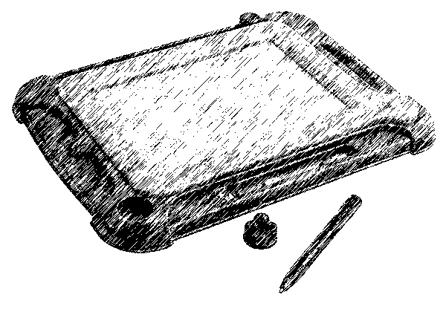
Рис. 4. Внешний вид магнитной доски для рисования
На рисунке 5 представлен внешний вид матричного экрана, который может иметь темный или светлый цвет, соответственно определяемый цветом фракции находящейся с внешней стороны поверхности экрана.
а) б)
Рис. 5 – Внешний вид поверхности экрана фиксатора-указателя силы тока замыкания на землю: а) твердая магнитная структура темного цвета базируется на внутренней поверхности экрана; б) твердая магнитная структура темного цвета базируется на внешней поверхности экрана.

На рисунке 6 представлены особенности конструкции магнитопровода и катушки фиксатора силы тока ЗНЗ, необходимые при его изготовлении.

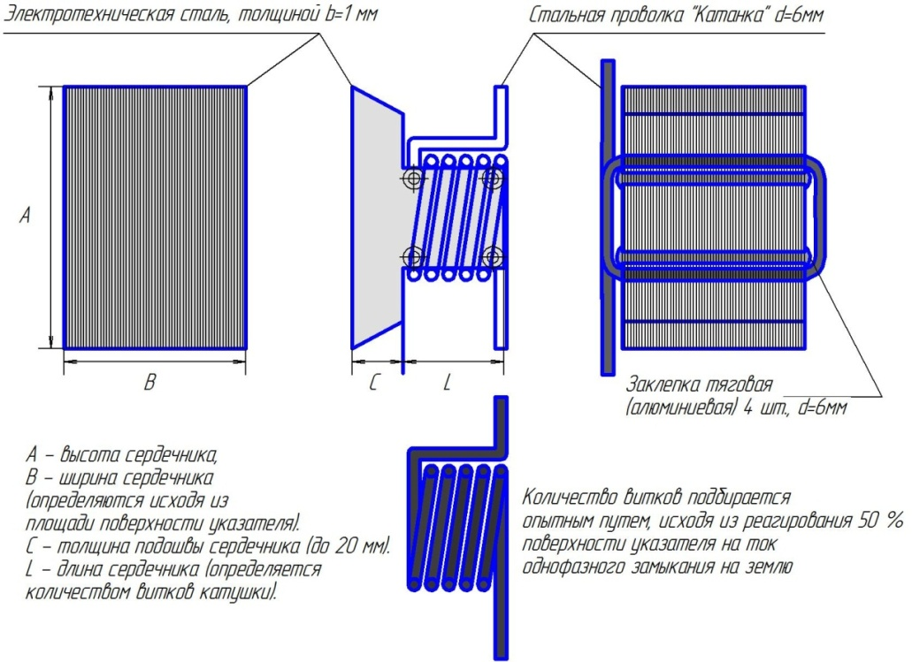
Рис. 6. Особенности конструкции магнитопровода
и катушки фиксатора-указателя силы тока ЗНЗ для КТП 10/0,4 кВ

На рисунке 2 представлен опытный образец фиксатора-сигнализатора силы тока ЗНЗ, протекающего по заземляющему спуску КТП 10/0,4 кВ (источник звуковых колебаний не попал в кадр, т.к. базируется с противоположной стороны).
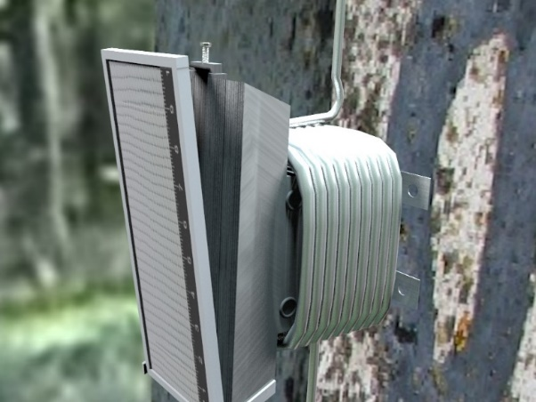
Рис. 2. Опытный образец фиксатора-сигнализатора силы тока ЗНЗ,
протекающего по заземляющему спуску КТП 10/0,4 кВ

На рисунке 3 представлен внешний вид формирователя звуковых сигналов, предназначенного для звукового оповещения обслуживающего персонала о протекании тока ЗНЗ по заземляющему спуску КТП 10/0,4 кВ.
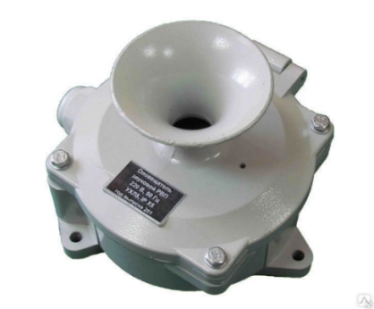
Рис.3. Внешний вид формирователя звуковых сигналов, предназначенного для звукового оповещения о протекании тока ЗНЗ по заземляющему спуску КТП 10/0,4 кВ.

В заключении стоит отметить, что конструкция фиксатора-сигнализатора силы тока ЗНЗ, специально разработанная для КТП 10/0,4 кВ способна длительно выдерживать протекание тока ЗНЗ любой силы, а также позволяет формировать отчетливое визуальное и звуковое отображение данного факта на безопасное от КТП 10/0,4 кВ расстояние. При этом, она отличается не только высокой эффективностью, но и характеризуется простотой реализации, что позволяет массово использовать ее для повышения электробезопасности обслуживающего персонала.

Список литературы
1. Чернышов В.А. Стационарный регистратор протекания тока замыкания на землю – дополнительная функциональная опция защитного заземления / В.А. Чернышов, А.А. Чернышов //Агротехника и энергосбережение. - Орел. 2015. №1(5). С. 63-67

2. Регистратор силы тока замыкания на землю для опор линии электропередачи: патент № 2457595 Российская Федерация: МПК H02H003/16, G01R031/08/ В.А. Чернышов, Л.А. Чернышова; заявитель и патентообладатель Орловский государственный аграрный университет. - № 2011117395/07; заявл. 29.04.2011; опубл. 27.07.2012, Бюл. № 21.

Чернышов Вадим Алексеевич, кандидат технических наук, доцент кафедры электрооборудования и энергосбережения ФГБОУ ВО "ОГУ им. И.С. Тургенева", г. Орел, Наугорское шоссе, д. 29, тел. 89536132255, E-mail: blackseam78@mail.ru
Шумарин Валерий Федорович, доктор электротехники, член общественной палаты Орловской области, г. Орёл, ул. Зеленый Ров, д.1, 8 (486) 259-97-98, E-mail: shumarin.valery@mail.ru
____________________________________________________________
DESIGN FEATURES AND FUNCTIONAL CAPABILITIES OF THE EARTH FAULT CURRENT FORCE FOR COMPLETE TRANSFORMER SUBSTATION 10 / 0.4 kV

Chernyshov V.A.
Russia, Oryol, FSBEI HE "OSU named after I.S.Turgenev"
Shumarin V.F
Russia, Oryol, Public Chamber of the Oryol region

The demand for registration and signaling of the current strength of an earth fault flowing through the grounding device of a complete transformer substation 10 / 0.4 kV is substantiated. A simple and, at the same time, reliable design of the earth-fault current clamp-signaling device is proposed, which makes it possible to use it on a mass scale to increase the electrical safety of service personnel. The features of the functioning of this device are considered and recommendations for its manufacture are given.
Key words: complete transformer substation, insulation damage, ground fault, step voltage, electrical injury, fixation, alarm, electrical safety.

Bibliography
1. Chernyshov V.A. Stationary earth fault current flow recorder - additional functional option for protective grounding / V.A. Chernyshov, A.A. Chernyshov // Agrotechnics and energy saving. - Eagle. 2015. No. 1 (5). S. 63-67.
2. Recorder of the earth fault current value for power transmission line supports: patent No. 2457595 Russian Federation: MPK H02H003 / 16, G01R031 / 08 / V.А. Chernyshov, L.A. Chernyshova; applicant and patentee Oryol State Agrarian University. - No. 2011117395/07; declared 04/29/2011; publ. 07/27/2012, Bul. No. 21.

Chernyshov Vadim Alekseevich, Candidate of Technical Sciences, Associate Professor of the Department of Electrical Equipment and Energy Saving, FSBEI HE "OSU named after IS Turgenev", Orel, Naugorskoe highway, 29, tel. 89536132255, E-mail: blackseam78@mail.ru
Shumarin Valery Fedorovich, Doctor of Electrical Engineering, member of the Public Chamber of the Oryol Region, Oryol, Zeleny Moat, 1, 8 (486) 259-97-98, E-mail: shumarin.valery@mail.ru

